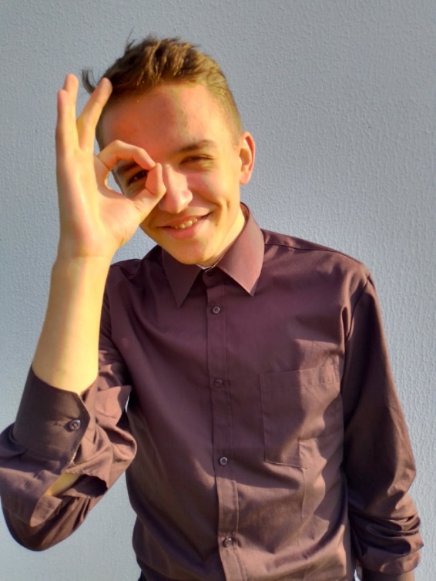
Я, Довбыш Юрий Юрьевич, учащийся 10
класса. Родился 12 апреля 2006 года. Выдвигаю свою
кандидатуру на должность Председателя Школьного
Ученического Совета.
О себе могу с уверенностью сказать, что обладаю
Лидерскими качествами, необходимыми для того, чтобы
повести за собой команду единомышленников.
Я всегда уверен в себе и никогда не теряю
самообладания даже в проблемных ситуациях.
Легкообучаем. Считаю, что могу быстро
научиться тому, с чем раньше никогда не сталкивался.
Уверен, что смогу осилить любые дела, которые меня
ждут на столь ответственной должности.

Моя программа:
- Организация школьных дискотек
- Творческие конкурсы
- Спортивные школьные соревнования
- Волонтёрские акции
- Игровые соревнования
- Изменения в процессе обучения
- Шоу талантов
- Организация игровых мероприятий
- Проведение различных праздников

В должности председателя ШУС, в первую очередь, займусь созданием команды единомышленников. Мы все вместе сделаем все возможное, чтобы все учащиеся шли в школу с удовольствием, чтобы всем было интересно и весело.

Обещаю выслушать любые предложения по совершенствованию воспитательного процесса школы и воплотить их в жизнь!

